s. 3
s. 6
Warto obejrzeć

„Kevin sam w domu”
Film familijny „Kevin sam w domu" Chrisa Columbusa w Święta Bożego Narodzenia stał się polską, świecką tradycją. Co roku gromadzi przed telewizorami miliony widzów.
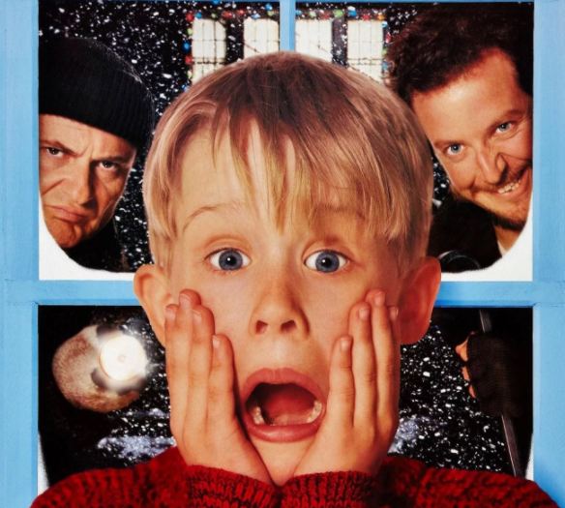
Kevin tytułowy bohater jest 8-letnim chłopcem, który marzy, by pozbyć się rodziców i zamieszkać samemu z dala od rodziny. Chłopiec tradycyjnie wznieca kłótnię ze starszym bratem, w konsekwencji zostaje odesłany na strych. Rodzina planuje spędzić święta we Francji. Kevin w duchu modli się by jego najbliżsi zniknęli z jego życia raz na zawsze. Następnego dnia, gdy budzi się, jest sam w domu. Na początku jest bardzo zadowolony, że wreszcie może robić to, na co ma ochotę. Niebawem jednak orientuje się, że włamywacze chcą okraść jego dom. Kevin samodzielnie, używając swej dziecięcej wiedzy z zakresu „robienia psikusów” i montowania pułapek musi stawić im czoła.
Serdecznie polecam ten niezwykle zabawny film, każdemu kto lubi dowcipne komedie sytuacyjne.
Kornelia Niepsz kl.6b
Ciekawostki

„Bóg się rodzi”

Tekst utworu „Bóg się rodzi” powstał w Dubiecku nad Sanem na zamówienie księżnej marszałkowej Izabeli z Czartoryskich Lubomirskiej (1736-1816). Kolęda, wraz z innymi utworami składającymi się na Pieśni nabożne, zabrzmiała po raz pierwszy w 1792 roku w Starym Kościele Farnym w Białymstoku. Pieśń składa się z pięciu zwrotek, każda po osiem ośmiozgłoskowych wersów. Piąta strofa rozpoczynająca się słowami " Podnieś rękę, Boże Dziecię, błogosław (Ojczyznę) krainę miłą " nadaje pieśni charakteru Narodowego, zwrotka ta nawiązywała również do posiadłości książąt Lubomirskich. Niewątpliwie jest to jedna z najpiękniejszych kolęd, która doczekała się bardzo wielu wykonań.

Inka Sidor kl. 6b

